МДОАУ «Детский сад №91 «Росинка»комбинированного вида г.Орска»

Региональный фестиваль игр 4D-Университета Детства

Сценарий
творческой площадки – свободные игры «театр резинок»

Подготовила : Воспитатель 1КК
Иманбаева А.Ф.

Орск,2022

Игра «Театр резинок»
Цель: Развивать мускулатуру пальцев рук и координацию речи с движением, вызывать положительные эмоции, развивать словотворчество.

Здравствуйте ребята я очень рада видеть вас на нашем фестивале резинок
Сколько детей сегодня собралось в беседке !
Петь вы умеете?
А плясать?
А играть? (Ответы детей.)
Молодцы!
Покажите, как вы в ладошки хлопаете! Молодцы!
Да, ребята, конечно, мы будем играть, но это будет особенная игра, и называется она «Театр резинок».
В страну театра я открываю дверь,
И папы побывали в ней, и мамы все, поверь,
И взрослые, и дети дадут тебе ответ,
Что лучше, чем театр, страны на свете нет.

Жил-был Пальчик, маленький да удаленький. (Поднимает указательный палец.)
Он был очень вежливым. (Пальчик кланяется.)
Пальчик, а ты умеешь плясать?
Если умеешь, попляши, а дети тебе похлопают! (Пальчик отказывается.)
Плясать не хочешь? Почему? Наверное, скучно одному!
Девочки, мальчики! А у вас есть пальчики?
Дети поднимают руки, показывая пальцы.
Смотри, как много пальчиков,
С кем спляшешь, выбирай!
Все, все пляшите, пальчики!
Музыка, играй!
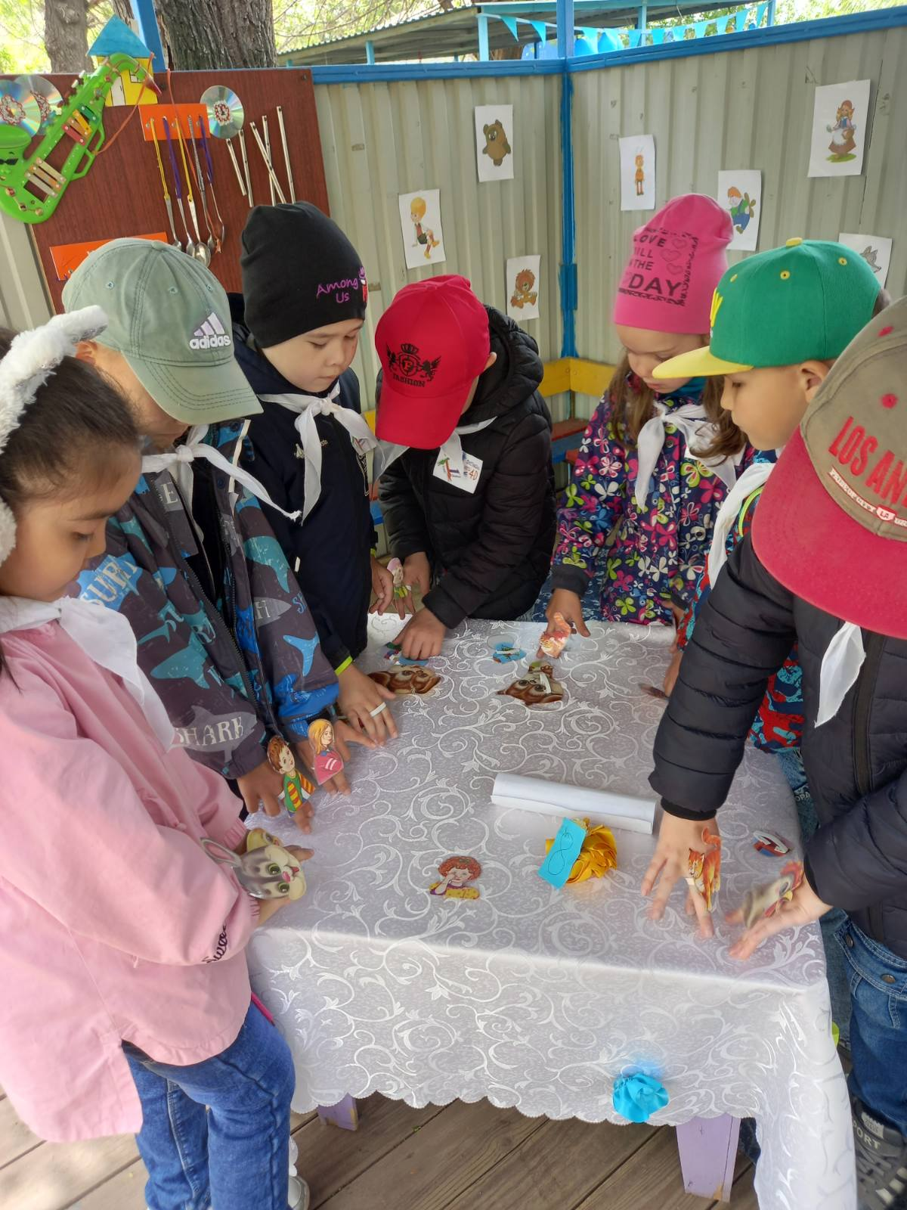

Тема: «Веселая резиночка».
Цель: повышение двигательной активности детей посредством обучения их прыжкам через резинку.

Правила игры: Два игрока, встав на некотором расстоянии друг от друга, натягивают резинку, зафиксировав её вокруг своих ног на уровне щиколоток, и образовав длинный прямоугольник — двойную прыгалку. Третий игрок, должен перепрыгнув по картинке назвать героев сказки и автора. В случае ошибки, ход переходит к следующему игроку, а допустивший ошибку занимает его место в «резиночке». Когда снова подойдёт его очередь, он начинает прыгать с того упражнения, где сбился.

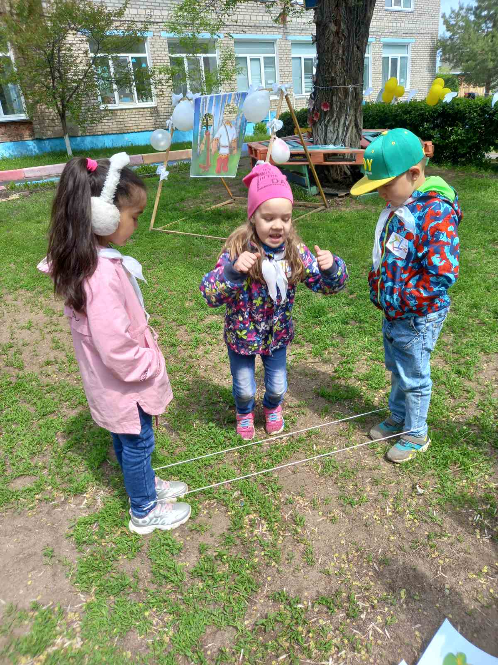

Воспитатель : В какие игры вы научились играть?
Несмотря на то, что Фестиваль подходит к концу, мы можем
играть в эти игры в любое время. Всем спасибо!
Награждение детей.

